实验3 系统程序设计

实验目的：
- 学习如何使用LINUX的C语言工具完成代码编辑，编译，运行程序
- 学习掌握make工具，Makefile文件的make规则
- 学习使用系统调用编写程序

实验要求：
本实验在提交实验报告时，需要有下面内容
- 源程序及详细的注释；
- 程序运行结果的截图；
- 必要的文档；
- 不能使用开源代码。

实验提示：
完成本实验参考教材：“Linux程序设计”和“UNIX环境高级编程”等。

实验内容：

- 在操作系统分析及实验课程中要对linux内核进行修改，用make工具，需要掌握make的规则。makfile文件中的每一行是描述文件间依赖关系的make规则。本实验是关于makefile内容的，你不需要在计算机上进行编程运行，只要书面回答下面这些问题。
对于下面的makefile:
CC = gcc
OPTIONS = -O3 -o
OBJECTS = main.o stack.o misc.o
SOURCES = main.c stack.c misc.c
HEADERS - main.h stack.h misc.h
power: main.c $(OBJECTS)
$(CC) $(OPTIONS) power $(OBJECTS) -lm
main.o: main.c main.h misc.h
stack.o: stack.c stack.h misc.h
misc.o: misc.c misc.h

回答下列问题
a. 所有宏定义的名字
b. 所有目标文件的名字
c. 每个目标的依赖文件
d. 生成每个目标文件所需执行的命令
e. 画出makefile对应的依赖关系树。
f. 生成main.o stack.o和misc.o时会执行哪些命令，为什么？

A:
CC，OPTIONS，OBJECTS，SOURCES，HEADERS
B：
main.o stack.o misc.o
C:
Main.o的依赖文件：main.c main.h misc.h
Stack.o的依赖文件：stack.c stack.h misc.h
misc.o 的依赖文件：misc.c misc.h
D：
gcc -c main.c -o main.o -l main.h misc.h
gcc -c stack.c -o stack.o -l stack.h misc.h
gcc -c misc.c -o misc.o -l misc.h
E:
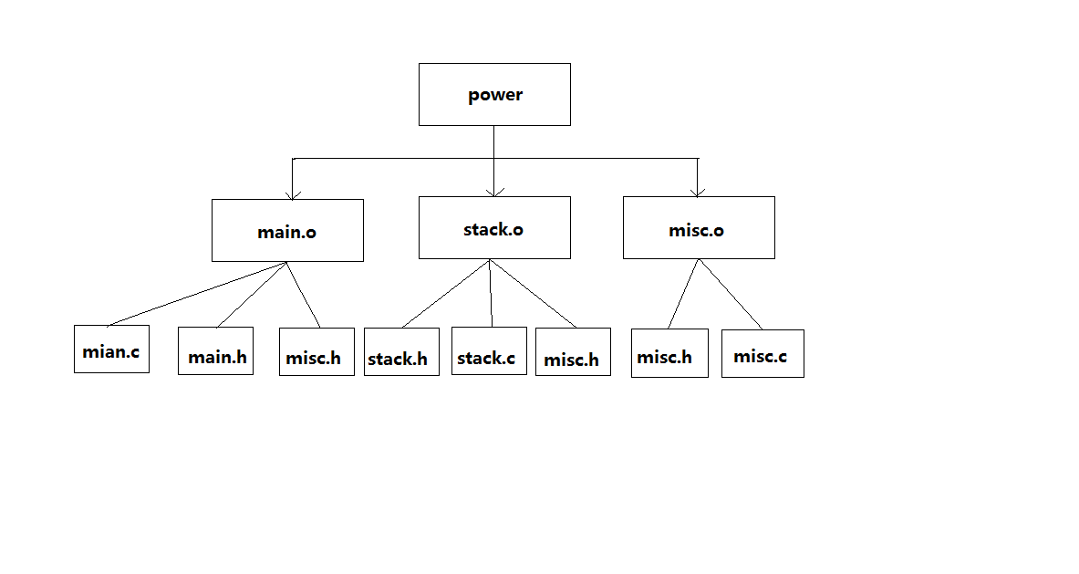
F：
gcc -c main.c -o main.o -l main.h misc.h
gcc -c stack.c -o stack.o -l stack.h misc.h
gcc -c misc.c -o misc.o -l misc.h
其中gcc是编译器, -c是编译选项(因为要生成目标文件,所以使其只编译不连接),-o后面是目标文件， -l后面是各自的依赖文件。

- 用编辑器创建main.c、compute.c、input.c、compute.h、input.h和main.h文件。下面是它们的内容。注意compute.h和input.h文件仅包含了compute和input函数的声明但没有定义。定义部分是在compute.c和input.c文件中。main.c包含的是两条显示给用户的提示信息。
$ cat compute.h
/* compute函数的声明原形 */
double compute(double, double);
$ cat input.h
/* input函数的声明原形 */
double input(char *);
$ cat main.h
/* 声明用户提示 */
#define PROMPT1 "请输入x的值："
#define PROMPT2 "请输入y的值："
$ cat compute.c
#include <math.h>
#include <stdio.h>
#include "compute.h"
double compute(double x, double y)
{
return (pow ((double)x, (double)y));
}
$ cat input.c
#include <stdio.h>
#include"input.h"
double input(char *s)
{
float x;
printf("%s", s);
scanf("%f", &x);
return (x);
}
$ cat main.c
#include <stdio.h>
#include "main.h"
#include "compute.h"
#include "input.h"

main()
{
double x, y;
printf("本程序从标准输入获取x和y的值并显示x的y次方.\n");
x = input(PROMPT1);
y = input(PROMPT2);
printf("x的y次方是:%6.3f\n",compute(x,y));
}

提示：若您的linux系统没有中文系统，可以把程序中的汉字翻译成英文。

为了得到可执行文件power，我们必须首先从三个源文件编译得到目标文件，并把它们连接在一起。下面的命令将完成这一任务。注意，在生成可执行代码时不要忘了连接上数学库。

$ gcc -c main.c input.c compute.c
$ gcc main.o input.o compute.o -o power -lm
$

相应的Makefile文件是:

$ cat Makefile
power: main.o input.o compute.o
gcc main.o input.o compute.o -o power -lm

main.o: main.c main.h input.h compute.h
gcc -c main.c

input.o: input.c input.h
gcc -c input.c

compute.o: compute.c compute.h
gcc -c compute.c
$

- 创建上述三个源文件和相应头文件，用gcc编译器，生成power可执行文件，并运行power程序。给出完成上述工作的步骤和程序运行结果。
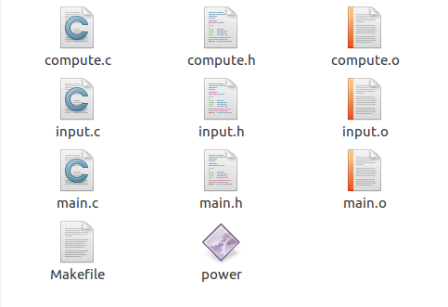
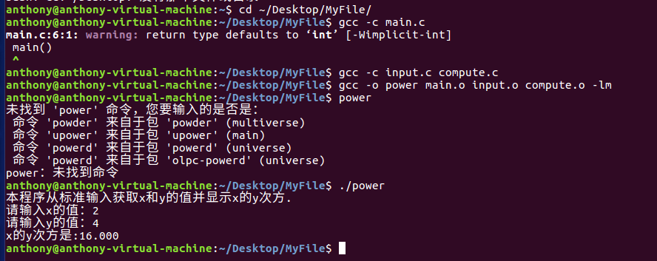
（2）创建Makefile文件，使用make命令，生成power可执行文件，并运行power程序。给出完成上述工作的步骤和程序运行结果。
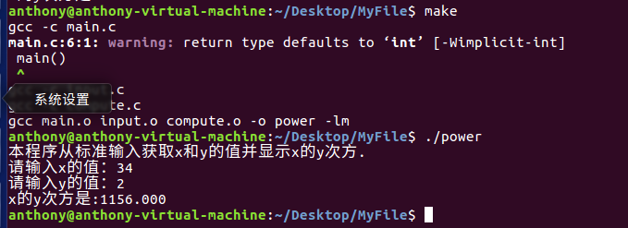
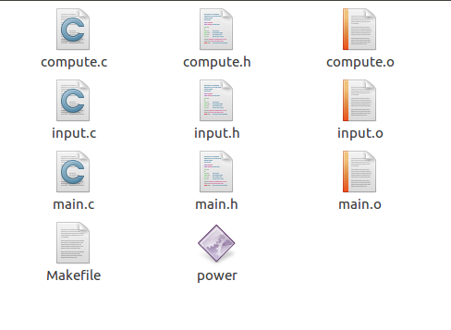

- 用C语言写一个程序名字为prog，该程序运行过程中共有4个进程，prog程序（父进程）创建2个子进程p1和p2，p1子进程再创建一个子进程p3。4个进程还需要完成如下工作:
- 父进程打印字符串“I am main process”；
- 使用任何一种通信机制实现p1进程和p2进程之间的通信，可以使用的通信机制如：管道、消息队列、共享内存等。P1进程发送“Child process p1 is sending a message!”信息给p2进程，P2进程发送“Child process p2 is sending a message!” 信息给p1进程，p1和p2两个子进程接收信息后分别打印这两个字符串。
- 子进程p3打印字符串“I am child process p3”，然后使用exec（族）系统调用打印当前目录下文件和子目录下的详细信息。
- 每个进程的要打印自己的pid。

代码见4-3.c文件
(完成本题的有关资料请参考教材第6、7章)

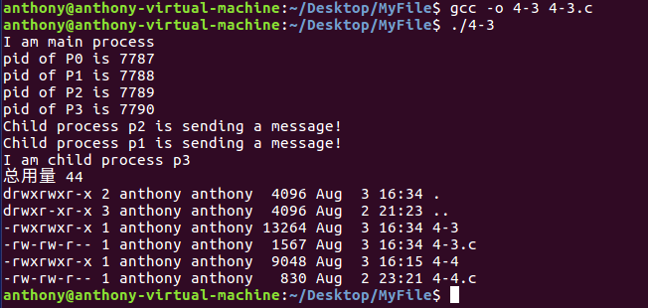

- Fibonacci 序列为0 ,1,1,2,3,5 ,8,…，通常，可表达为:
fib₀=0
fib_{l} = 1
fib_{n} = fib_{n-1} +fib_{n-2}
编写一个多线程程序来生成Fibonacci 序列。程序应该这样工作:用户运行程序时在命令行输入要产生Fibonacci序列的个数，然后程序创建一个新的线程来产生Fibonacci序列，把这个序列放到线程共享的数据中(数组可能是一种最方便的数据结构)。当线程执行完成后，父线程将输出由子线程产生的序列。由于在子线程结束前，父线程不能开始输出Fibonacci 序列，因此父线程必须等待子线程的结束。(完成本题的有关知识请参考教材第8章)
#include<stdio.h>
#include<string.h>
#include<stdlib.h>

#include<unistd.h>

#include<sys/types.h>
#include<sys/msg.h>
#include<sys/ipc.h>
#include<sys/wait.h>

#include<pthread.h>

int* array;

void* function(void* arg)
{
int N=*((int*)arg);
free(array);
array=(int*)malloc(N*sizeof(int*));

array[0]=0;
array[1]=1;

for(int i=2;i<N;i++)
{
array[i]=array[i-1]+array[i-2];
}

return NULL;
}

int main()
{
pthread_t ptid;
puts("please input the length of the fibonacci sequence: ");
int N;
scanf("%d",&N);

int result;
result=pthread_create(&ptid,NULL,function,&N);
if(result)
{
puts("error in function");
return 1;
}

result=pthread_join(ptid,NULL);
if(result)
{
puts("error in join");
return 1;
}

printf("the result is: \r\n");
for(int i=0;i<N;i++)
printf("%d\r\n",array[i]);

return 0;
}
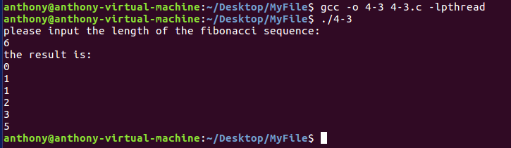
- 下面两题任选一题
  - 用C语言写一个名字为myls程序，实现类似Linux的ls命令，其中myls命令至少实现-a、-l、-i、-d、-t、-F、-R等20个选项的功能。要求myls程序使用系统调用函数编写，不能使用exec系统调用或system()函数等调用ls命令来实现。命令man ls可以得到更多ls选项的含义。(完成本题的有关知识请参考教材第5章及“ UNIX环境高级编程”)

  - 本实验目的观察使用带-f选项的tail命令及学习如何使用gcc编译器，并观察进程运行。自己去查阅资料获取下面源程序中的函数（或系统调用）的作用。首先复制smallFile文件（实验1中创建的），文件名为dataFile；然后创建一个文件名为lab4-3.c的c语言文件，内容如下：
#include <stdio.h>
main()
{
int i;
i = 0;
sleep(10);
while (i < 5) {
system("date");
sleep(5);
i++;
}
while (1) {
system("date");
sleep(10);
}
}
在shell提示符下，依次运行下列三个命令：
$ gcc –o generate lab4-3.c
$ ./generate >> dataFile&
$ tail –f dataFile
- 第一个命令生成一个C语言的可执行文件，文件名为generate；
- 第二个命令是每隔5秒和10秒把date命令的输出追加到dataFile文件中，这个命令为后台执行，注意后台执行的命令尾部加上&字符；
- 最后一个命令tail –f dataFile，显示dataFile文件的当前内容和新追加的数据。
在输入tail -f 命令1分钟左右后，按<Ctrl-C>终止tail程序。用kill -9 pid命令终止generate后台进程的执行。
最后用tail dataFile命令显示文件追加的内容。给出这些过程的你的会话。
提示：pid是执行generate程序的进程号；使用generate >> dataFile&命令后，屏幕打印后台进程作业号和进程号，其中第一个字段方括号内的数字为作业号，第二个数字为进程号；也可以用kill -9 %job终止generate 后台进程，job为作业号。
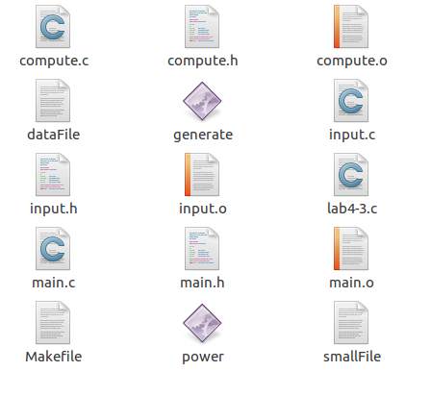
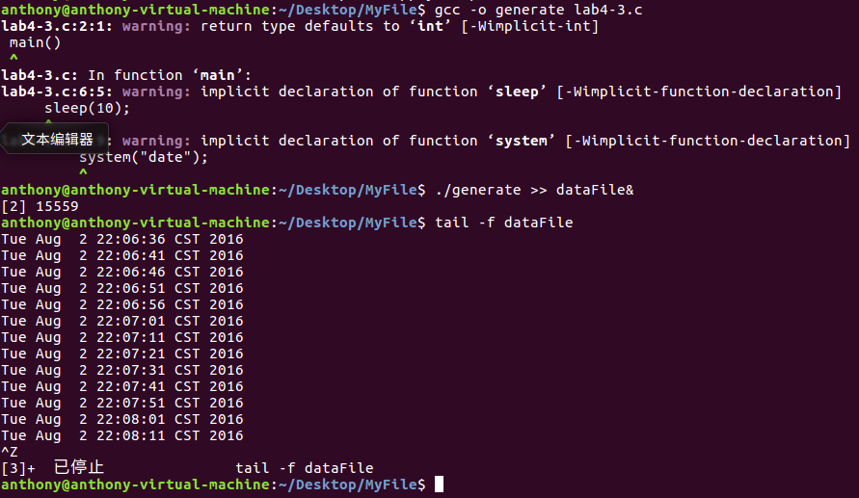

6.
5.1 用C语言写一个名字为myls程序，实现类似Linux的ls命令，其中myls命令至少实现-a、-l、-i、-d、-t、-F、-R等20个选项的功能。要求myls程序使用系统调用函数编写，不能使用exec系统调用或system()函数等调用ls命令来实现。命令man ls可以得到更多ls选项的含义。(程序需要有详细的注释。完成本题的有关知识请参考教材第5章及“ UNIX环境高级编程”)

5.2使用C语言编程设计一个shell 程序
shell 或者命令行解释器是操作系统中最基本的用户接口。写一个简单的shell 程序——myshell，它具有以下属性：
- 这个shell 程序必须支持以下内部命令：bg、cd 、continue、echo 、exec 、exit 、fg 、jobs 、pwd 、set 、shift 、test 、time 、umask 、unset
- cd <directory> ——把当前默认目录改变为<directory>。如果没有<directory>参数，则显示当前目录。如该目录不存在，会出现合适的错误信息。这个命令也可以改变PWD 环境变量。
- pwd ——显示当前目录。
- time ——显示当前时间
- clr ——清屏。
- dir <directory> ——列出目录<directory>的内容。
- environ ——列出所有的环境变量。
- echo <comment> ——在屏幕上显示<comment>并换行（多个空格和制表符可能被缩减为一个空格）。
- help ——显示用户手册，并且使用more 命令过滤。
- quit ——退出shell。
- shell 的环境变量应该包含shell=<pathname>/myshell，其中<pathname>/myshell 是可执行程序shell 的完整路径（不是你的目录下的硬连线路径，而是它执行的路径）。
- 其他的命令行输入被解释为程序调用，shell 创建并执行这个程序，并作为自己的子进程。程序的执行的环境变量包含一下条目：
parent=<pathname>/myshell。
- shell 必须能够从文件中提取命令行输入，例如shell 使用以下命令行被调用：
myshell batchfile
这个批处理文件应该包含一组命令集，当到达文件结尾时shell 退出。很明显，如果shell 被调用时没有使用参数，它会在屏幕上显示提示符请求用户输入。
- shell 必须支持I/O 重定向，stdin 和stdout，或者其中之一，例如命令行为：
programname arg1 arg2 < inputfile > outputfile
使用arg1 和arg2 执行程序programname，输入文件流被替换为inputfile，输出文件流被替换为outputfile。
stdout 重定向应该支持以下内部命令：dir、environ、echo、help。
使用输出重定向时，如果重定向字符是>，则创建输出文件，如果存在则覆盖之；如果重定向字符为>>，也会创建输出文件，如果存在则添加到文件尾。
- shell 必须支持后台程序执行。如果在命令行后添加&字符，在加载完程序后需要立刻返回命令行提示符。
- 必须支持管道（“|”）操作。
- 命令行提示符必须包含当前路径。

提示：
- 你可以假定所有命令行参数（包括重定向字符<、>、>>和后台执行字符&）和其他命令行参数用空白空间分开，空白空间可以为一个或多个空格或制表符（见上面（四） 中的命令行）。
- 程序的框架：
#include <stdio.h>
#include <unistd.h>
#define MAX LINE 80 /* The maximum length command */
int main(void){
char *args[MAX LINE/2 + 1]; /* command line arguments */
int should run = 1; /* flag to determine when to exit program */
while (should run) {
printf("myshell>");
fflush(stdout);
/**
* After reading user input, the steps are:
*内部命令：
*…..
*外部命令：
* (1) fork a child process using fork()
* (2) the child process will invoke execvp()
* (3) if command included &, parent will invoke wait()
*…..
*/
}
return 0;
}

项目要求：
- 设计一个简单的全新命令行shell，至少满足上面的要求并且在指定的Linux 平台上执行。不能使用system函数调用原shell程序运行外部命令。拒绝使用已有的shell程序的任何环境及功能。严禁使用开源代码。
- 写一个关于如何使用shell 的简单的用户手册，用户手册应该包含足够的细节以方便Linux初学者使用。例如：你应该解释I/O 重定向、管道、程序环境和后台程序执行。用户手册必须命名为readme，必须是一个标准文本编辑器可以打开的简单文本文档。
- 源码必须有很详细的注释，并且有很好的组织结构以方便别人阅读和维护。结构和注释好的程序更加易于理解，并且可以保证批改你作业的人不用很费劲地去读你的代码。
- 在截止日期之前，要提供很详细的提交文档。
- 提交内容为源码文件，包括makefile和readme文件。批改作业者会重新编译源码，如果编译不通过将没办法打分。
- makefile文件必须能用make工具产生二进制文件myshell，即命令提示符下键入make 就会产生myshell 程序。
- 根据上面提供的实例，提交的目录至少应该包含以下文件：
makefile
myshell.c
utility.c
myshell.h
readme
提交：
需要makefile 文件，所有提交的文件将会被复制到一个目录下，所以不要在makefile 中包含路径。makefile 中应该包含编译程序所需的依赖关系，如果包含了库文件，makefile 也会编译这个库文件的。
为了清楚起见，再重复一次：不要提交二进制或者目标代码文件。所需的只是源码、makefile 和readme 文件。提交之前测试一下，把源码复制到一个空目录下，键入make 命令编译。
实验报告中要有在myshell上测试各种命令的运行结果截图。

所需的文档要求：
首先，源码和用户手册都将被评估和打分，源码需要注释，用户手册可以是你自己选择的形式（但要能被简单文本编辑器打开）。其次，手册应该包含足够的细节以方便Linux 初学者使用，例如，你应该解释I/O 重定向、程序环境和后台程序执行。用户手册必须命名为readme。

浙江大学实验报告

课程名称： Linux程序设计 实验类型：
实验项目名称： Linux myshell
学生姓名： 钱旭峰 专业： 计科 学号： 3140102491
电子邮件地址： 17816862315@163.com
实验日期： 2016 年 8 月 5 日

- 实验目的和要求（必填）
熟悉Linux操作系统
- 实验内容和原理（必填）
用Linux指令来操作Linux操作系统
- 主要仪器设备
华硕x450v
CPU型号：i5 2.0GHz，内存容量：8GB 硬盘容量：500 GB
显卡芯片：NVIDIA GeForce GT 720M
虚拟机配置: 2GB 硬盘容量：30 GB
LINUX版本：Ubuntu 16.04 LTS 64bit
四：实验结果与分析（必填）

前五个实验结果见上面几页的内容
以下是最后的的Myshell:

在myshell中我用到了一些数据结构：
struct Process //进程结构
{
enum PROCESS_STATE state;
char name[INPUT_MAX];
int number;
int pid;
};

struct ProArray //进程数组，用来处理进程
{
struct Process Data[PROCESS];
int head;
int tail;
int size;
};

struct ListNode //链表节点
{
WORD content;
char path[NAME_LENGTH];
struct ListNode* next;
};

struct List //链表
{
struct ListNode* head;
struct ListNode* tail;
int number;
};
和函数：
struct ProArray* newarray();//创建新的进程数组
void deleteArr(char* array, int len, int pos);//从数组中删除
void insertArr(char* array, int len, int pos, char ch);//在数组中插入
int quit();//指令退出程序
int myshell(int argc, char const * argv[]);// 用shell来解释一个shell脚本
int set(int argc, char const * argv[]);//指令用来设置变量的值
int unset(int argc, char const * argv[]);
void shift(int n);//指令shift,用来左移全局参数
void printhistory();//指令history，用来打印历史指令信息
void assign(char *left, char * right);//指令assign，用来传值
void printerror(int errorNum);//错误输出
void printprocess();//指令打印进程信息
void absolutePath(char * path);//把相对路径转换成绝对路径
void UPDATE();//更新命令提示符和当前工作目录的状态以及某些环境变量
int cd(char * path);//指令cd
int clr();//指令clr，用来清屏
int dir(char * path);//指令dir,列出该目录下的所有文件
int environ();//指令environ，用来列出所有环境变量
int echo(int argc, char const * argv[]);
int help();//指令help，给出指令介绍
void treeinsert(WORD word, char* path, int script);//在树中插入节点
int isexist(char* word); //检测word是否在树中
void searchtree(struct treenode * Tree, char *Word, struct List *mylist); //在树中搜索是否存在Word
void dealVar(int argc, char* argv[PARAMETER]);//处理变量
void RUN(int argc, char *argv[PARAMETER]);//执行指令
void mytime();
void devideInput(char *Input);//分割输入的字符串
void analyInput(int argc, char *argv[PARAMETER]);//分析分割后的输入字符串
char getch();
int clearLine(int n);
struct treenode * newnode();//创建新的搜索树节点
void insert(struct List* mylist, char *path, WORD word);//链表插入节点
int findvar(char *myvar);//在var中检测是否存在myvar
char * getvariable(char * myvar);// 返回myvar对应的变量的值
void updatevar(char* myvar, char* var_value);// 如果变量名对应变量已经存在则更新，否则添加新的变量
void initialvar();//初始化所有变量
void ouputCommand(char buf[BUF_LENGTH], int argc, char *const argv[]);// 执行输出，执行结果存储在GP[0]
void inputCommand(char buf[BUF_LENGTH], int argc, char *const argv[]);//执行输入
struct Process deletePA(struct ProArray * PA);//删除进程
void insertPA(struct ProArray * PA, struct Process item);//插入进程
struct List* newlist();//创建新的链表
void Initial(char * ShellPath);//主要环境变量包括{ "HOME", "COMP", "ACOMP", "SHELL","HOST", "USER", "PATH", "PWD" }
void env_tree(char* path);// 把环境变量PATH中所有目录下的可执行程序都放入树
void dealInput(char *Input);

实验测试的结果如下：
我先makefile来编译程序：
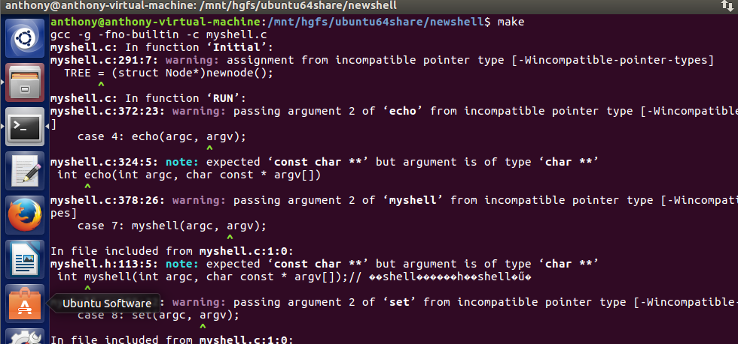
成功后运行myshell
查看当前目录：
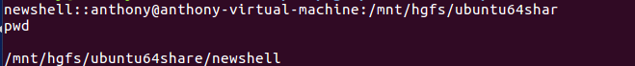
查看help：
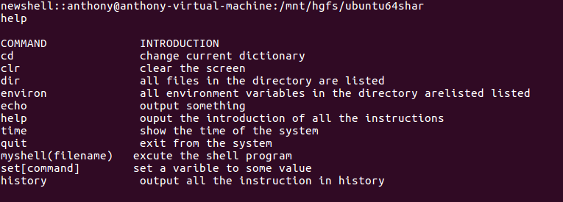
查看当前时间：
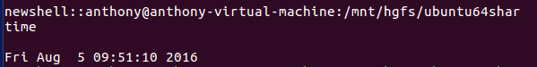
查看所有的环境变量：
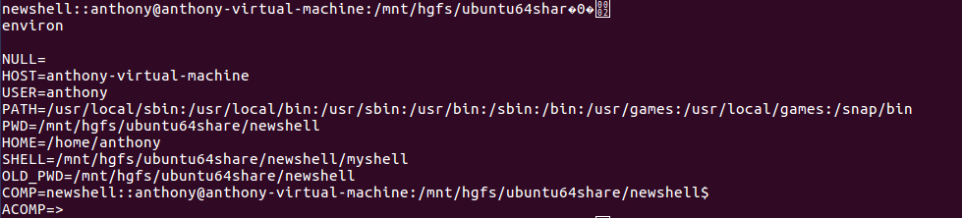
测试echo:
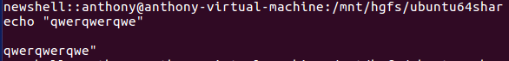
测试cd:
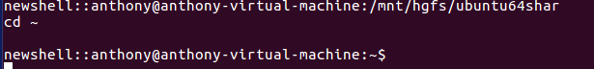
测试history:
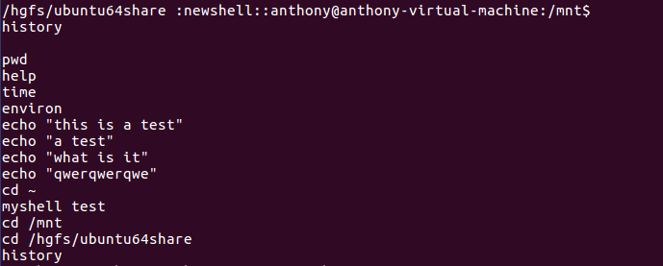
测试dir:
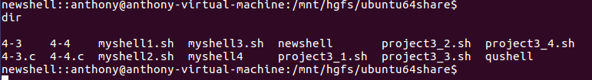
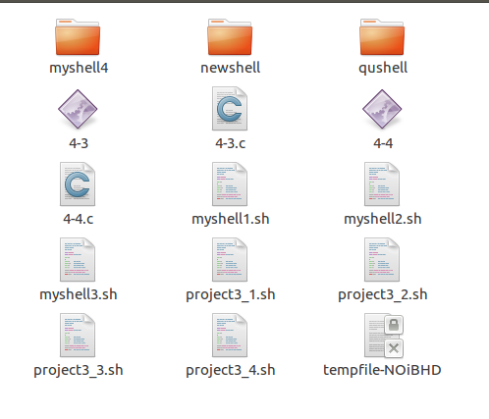
测试shell功能：
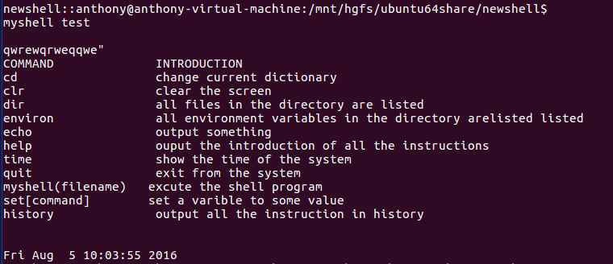
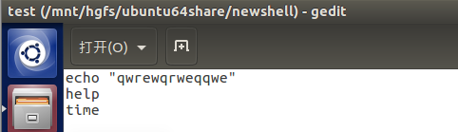
测试quit:
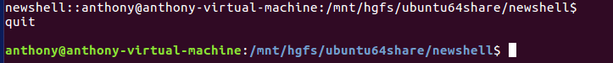
以上是所有的测试结果
由于时间原因还有一些些Bug和不足之处，希望老师见谅
- 讨论、心得（必填）
在做这次试验的时候遇到了许多问题，在不断自己尝试与询问同学的过程中掌握了许多知识，获益匪浅

